Présentation des premières données - Classe A

Nicolas Bressoud

janvier 2021

Table des matières

Données sur la classe 1

Design et mesures entreprises 1

Au niveau des enseignant·es titulaires 2

Au niveau des élèves de la classe 2

Au niveau des élèves signalés 2

Premières données 2

Sociogrammes 2

Echelle SEP en gestion de classe 2

Echelle Bien-être à l’école 2

Echelle de Régulation émotionnelle 3

Echelle de compétences psychosociales 3

# Données sur la classe

Le tableau 1 donne une idées des 2 classes.

Table 1: Résumé de l’échantillon de la classe

| Classe | Type de gestion | Degré | Cycle | Site scolaire | Enfants signalés |
| --- | --- | --- | --- | --- | --- |
| A | duo | 4 | 2 | Monthey | 2 |

# Design et mesures entreprises

D’une manière générale, notre but était de réaliser une prise d’information de la classe avant l’intervention de la personne-ressource. Il y en aura une autre après l’intervention. La différence avant/après peut être un élément nous renseignant sur l’efficacité de tout le dispositif-pilote.

Les prises d’information concernaient plusieurs domaines d’intérêt. Les voici.

## Au niveau des enseignant·es titulaires

* *Sentiment d’efficacité* (SEP) dans la gestion de classe (questionnaire en ligne)

## Au niveau des élèves de la classe

* Sentiment d’amitié via un *sociogramme* (questionnaire en ligne)
* Sentiment de *bien-être à l’école* (questionaire en ligne)
* Récolte des *absences* (feuille de suivi en classe, en cours de réalisation par les enseignant·es)

## Au niveau des élèves signalés

* *Compétences psychosociales* (questionnaire papier, par l’enseignant-ressource)
* *Régulation émotionnelle* (questionnaire papier, par l’enseignant-ressource)

# Premières données

## Sociogrammes

Les sociogrammes donnent des informations précises sur l’état des relations entre élèves et les zones de risque. Les données détaillées sont jointes à ce rapport.

## Echelle SEP en gestion de classe

Le tableau 2 résume les scores à chacune des 4 dimensions de la gestion de classe (gestion proactive, gestion réactive, implication des parents, implication de personnes externes). Chaque score s’entend sur un maximum de 8.

Table 2: Résumé des données concernant l’enseignement

| Classe | Gestion proactive | Gestion réactive | Impl. des parents | Impl. externe | Total |
| --- | --- | --- | --- | --- | --- |
| a | 4.8 | 6.4 | 3 | 5.7 | 5.2 |
| a | 6.0 | 6.8 | 7 | 5.7 | 6.3 |

## Echelle Bien-être à l’école

Le tableau 3 indique le niveau de bien-être par classe (le score maximal vaut 7).

Table 3: Résumé des scores de bien-être pour la classe

| Classe | Moyenne | Score maxium | Score minimum | Médiane | Ecart-type |
| --- | --- | --- | --- | --- | --- |
| a | 6 | 7 | 1.8 | 6.6 | 1.4 |

La représentation graphique 1 nous donne une idée de la distribution des scores dans la classe.

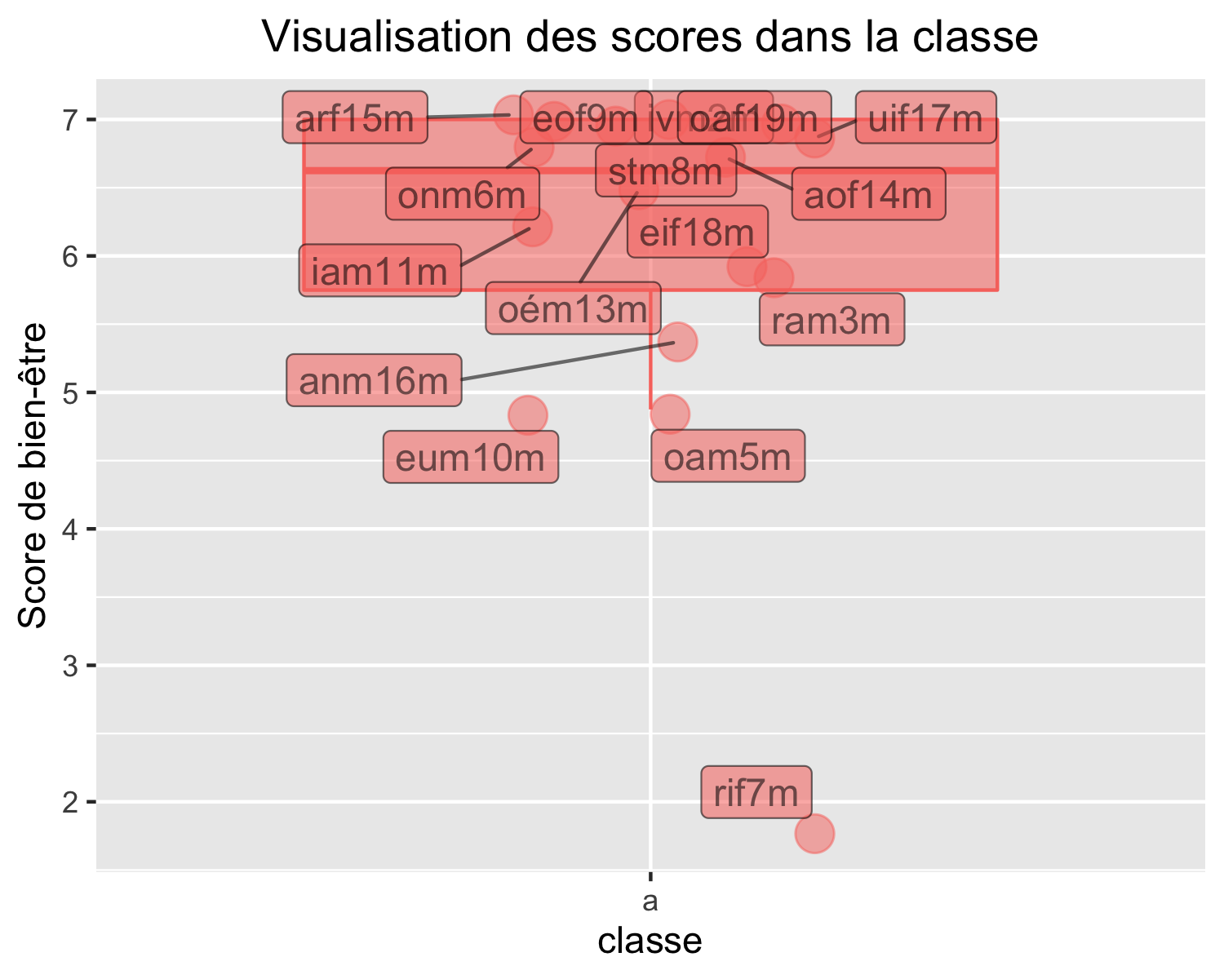

Figure 1: distribution des scores

## Echelle de Régulation émotionnelle

*Données en main des personnes-ressources (identification des éventuels besoins)*

## Echelle de compétences psychosociales

*Données en main des personnes-ressources (identification des éventuels besoins)*